Лабораторная работа №8

Выполнил Вагапов Рафаэль Рифатович ИБ-214

**Контрольные вопросы**

1. Способы получения информации о процессах:

ps: Вывод информации о текущих процессах пользователя.

top: Интерактивное отображение списка процессов и их ресурсов в реальном времени.

pgrep: Поиск процессов по имени или другим атрибутам.

/proc: Файловая система, содержащая информацию о каждом процессе в отдельных каталогах (напр., `/proc/1234`).

2. Управление выводом `top`:

Интерактивные команды:

h: Помощь.

q: Выход.

M: Сортировка по использованию памяти.

P: Сортировка по использованию CPU.

u: Фильтрация по имени пользователя.

k: Отправить сигнал процессу.

Опции командной строки:

-b: Режим пакетной обработки (для перенаправления вывода).

-n NUM: Отобразить NUM итераций и выйти.

-d SECONDS: Задержка обновления в секундах.

3. Сигналы от сочетаний клавиш:

* Ctrl + Z: SIGTSTP - приостановка процесса.

* Ctrl + C: SIGINT - прерывание процесса.

4. Первый процесс в системе:

systemd или же более свободный openrc как в alpine

5. Типы процессов:

Интерактивные

Фоновые

Демоны

Зомби

6. Дескриптор процесса:

Уникальный идентификатор (PID), присваиваемый каждому процессу в системе.

Используется для управления процессом (отправка сигналов, изменение приоритета и т.д.).

Дескрипторы также используются для доступа к ресурсам, связанным с процессом.

№2

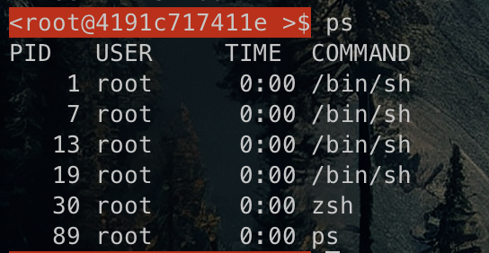

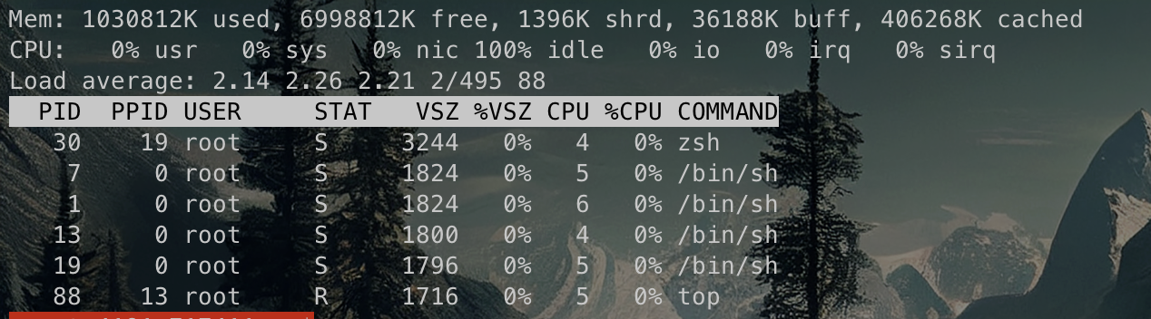

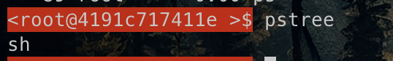



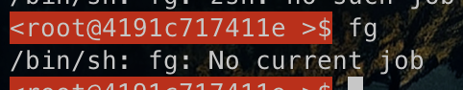

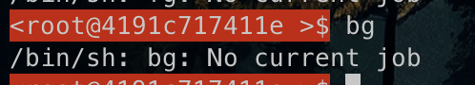

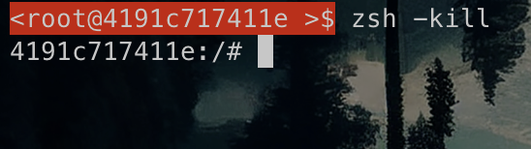

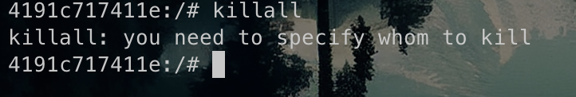

№3

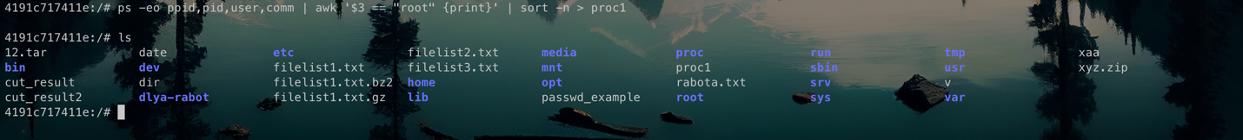

№4

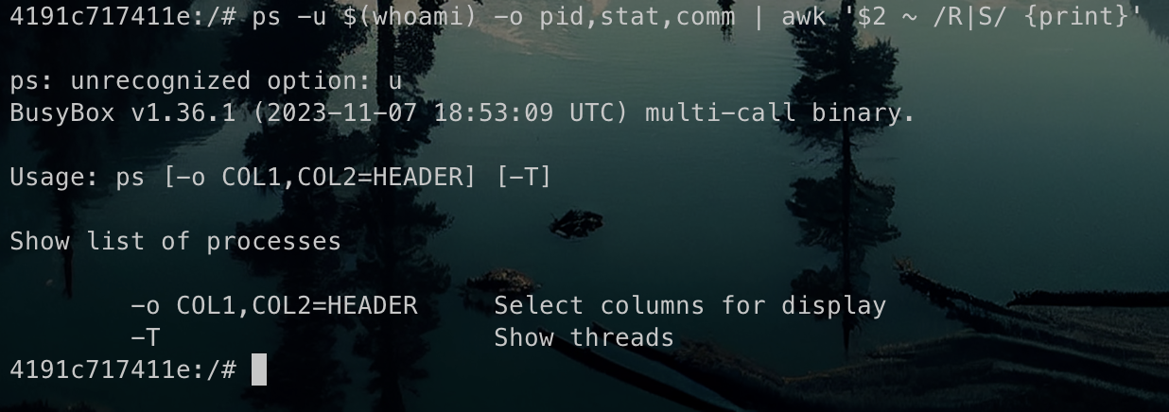

№5



№6

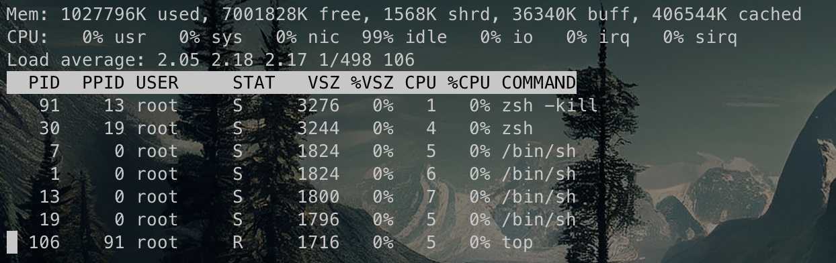

№7

Чтобы настроить вывод утилиты top в соответствии с заданием 3, с периодом обновления 1 секунда, вы можете выполнить следующие действия:Запустите утилиту top: topНажмите клавишу "u" и введите "root" для отображения только процессов пользователя root.Нажмите клавишу "f" для отображения списка полей.Используйте клавиши со стрелками для перемещения и выбора поля "PPid" (идентификатор родительского процесса).Нажмите клавишу "R" для сортировки по выбранному полю (PPid).Нажмите клавишу "d" и введите "1" для установки периода обновления в 1 секунду.Нажмите клавишу "L" для переключения на режим постоянного обновления.Для выхода из утилиты top нажмите клавишу "q".

№8 №9

У меня нет DE. Firefox конечно я могу установить(командой apk add firefox) и попытаться запустить его введя firefox, но будет ошибка:

4191c717411e:/# firefox

Error: no DISPLAY environment variable specified

№10

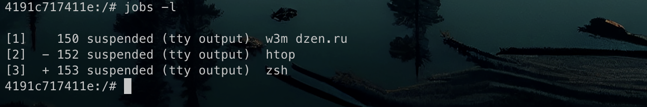

№11

????????????????

№12

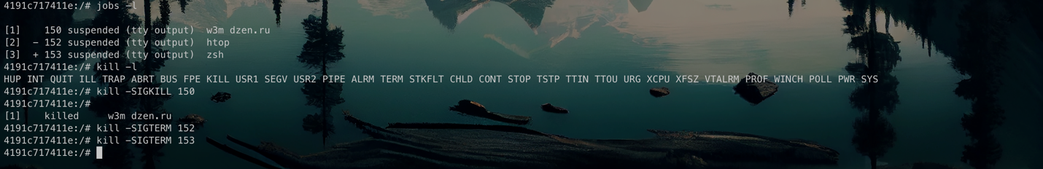

№13

